**Diagramas de actividades**

Diagrama de actividades: Caso de uso Administrar Productos

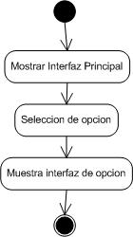

Diagrama de actividades: Caso de uso Registro de productos

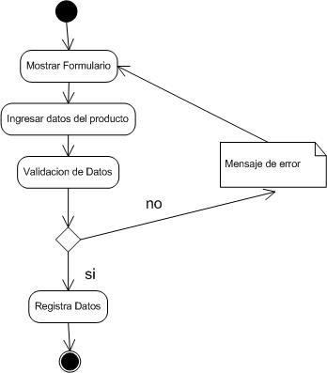

Diagrama de actividades: Caso de uso Actualizar productos

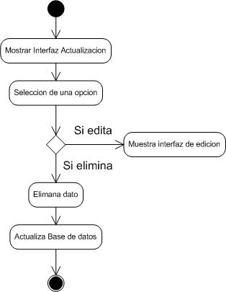

Diagrama de actividades: Caso de uso Editar productos

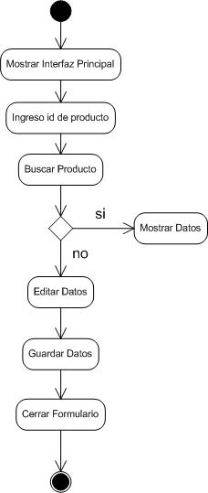

Diagrama de actividades: Caso de uso Registro de cliente

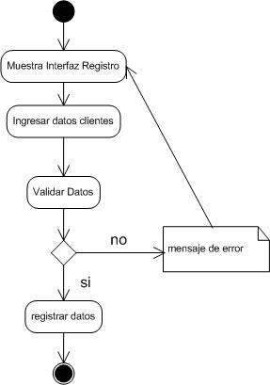

Diagrama de actividades: Caso de uso Validar cliente

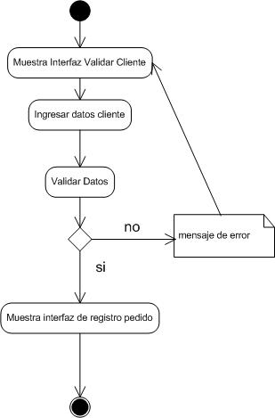

Diagrama de actividades: Caso de uso Registro de usuario

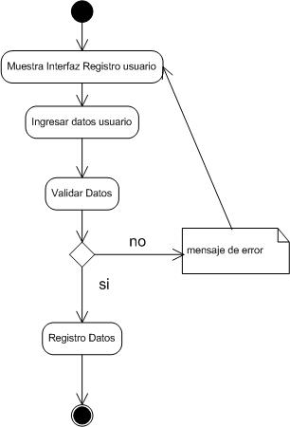

Diagrama de actividades: Caso de uso Validar usuario

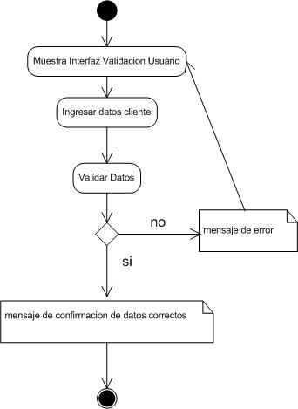

Diagrama de actividades: Caso de uso Administrar pedidos

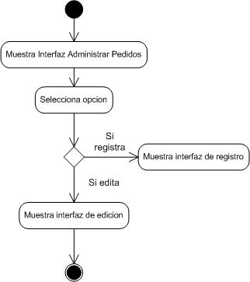

Diagrama de actividades: Caso de uso Registro de pedidos

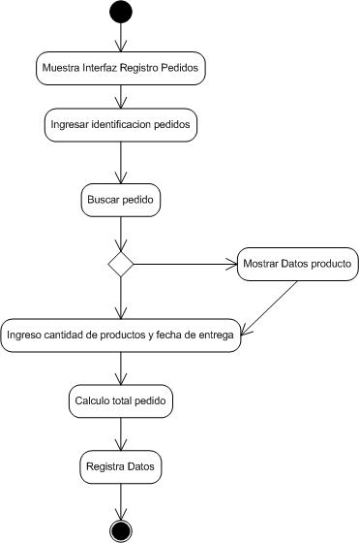

Diagrama de actividades: Caso de uso Actualizar pedido

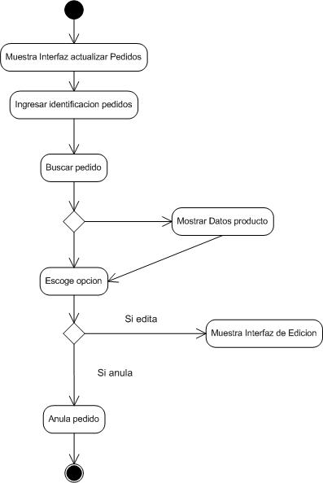

Diagrama de actividades: Caso de uso Editar pedido

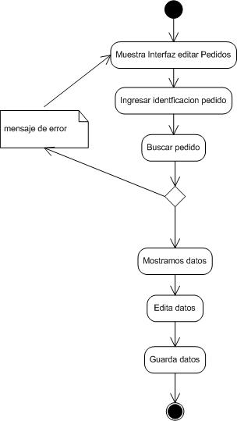

Diagrama de actividades: Caso de uso Consulta de pedidos diarios

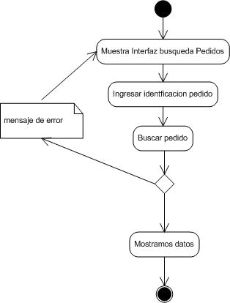

Diagrama de actividades: Caso de uso Consulta de consumo anual

